SR-2234 (Active)

активная акустическая система

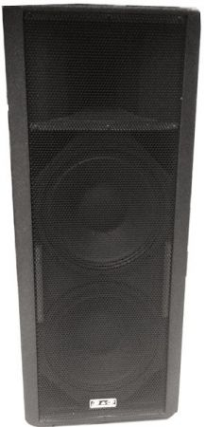

Описание SR-2234 (Active)
Двух полосная АКТИВНАЯ акустическая система со встроенным усилителем мощности DPA600i. Встроенный обрезной фильтр НЧ частот, регулируется DIP-переключателями на лицевой панели усилителя. Мощность 600Вт RMS.
Чувствительность 102дб. (1вт/1м), максимальное звуковое давление 127 дб.
Частотный диапазон 45-20000Гц(±6дб.)
Импеданс 4Ом.
Направленность: 80Х80 градусов.
Корпус изготовлен из высококачественной березовой фанеры в виде трапеции, покрыт черной текстурированной, влагостойкой специальной краской.
Две боковые удобные ручки на боковых панелях
Два динамика НЧ 12' и 1' драйвер с направленным раструбом с титановой мембраной (70Вт)
Передняя панель закрыта черной металлической решеткой, окрашенной порошковой краской.
Размеры 1030х460х450мм.
Вес 39,5 кг

